Informe de Aplicación del Análisis Discriminante Lineal (LDA)

# Objetivo

Aplicar el Análisis Discriminante Lineal (LDA) para predecir la solvencia financiera de solicitantes de crédito con base en sus características socioeconómicas.

# 1. Preprocesamiento de Datos

## Análisis Exploratorio

Se inspeccionaron los datos para detectar valores faltantes y atípicos, imputando con la mediana aquellos faltantes y conservando valores extremos justificados.

## Normalización

Se aplicó estandarización (media cero, desviación estándar uno) para evitar que variables con distinta escala influyeran en el modelo.

## Selección de Variables

Se seleccionaron las variables más relevantes mediante análisis de correlación y evaluación en un modelo preliminar.

# 2. Implementación del Análisis Discriminante Lineal

El modelo se entrenó con un conjunto de entrenamiento (70%) y se evaluó con un conjunto de prueba (30%).

## Resultados

Precisión: 93.3%

AUC-ROC: 0.979

Validación cruzada (5-fold): Precisión media = 90.6%

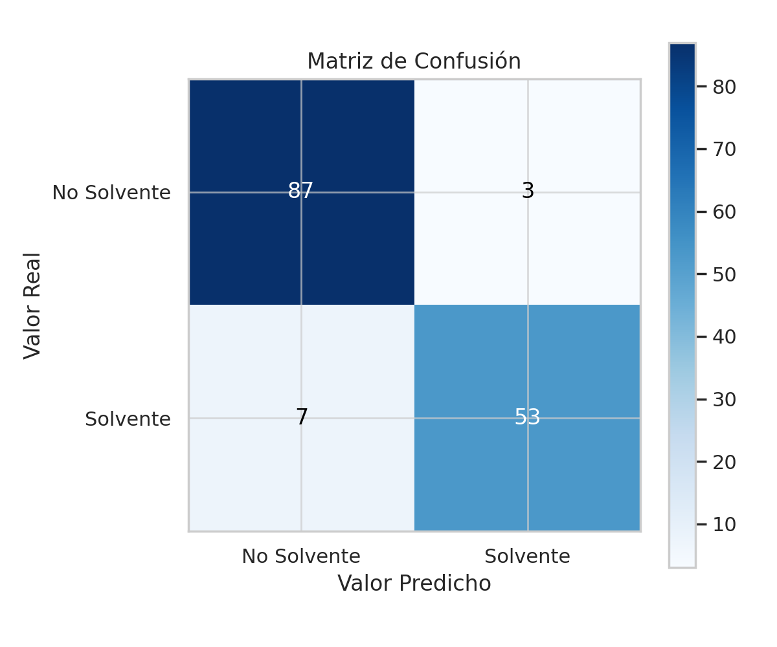

Figura 1. Matriz de Confusión.

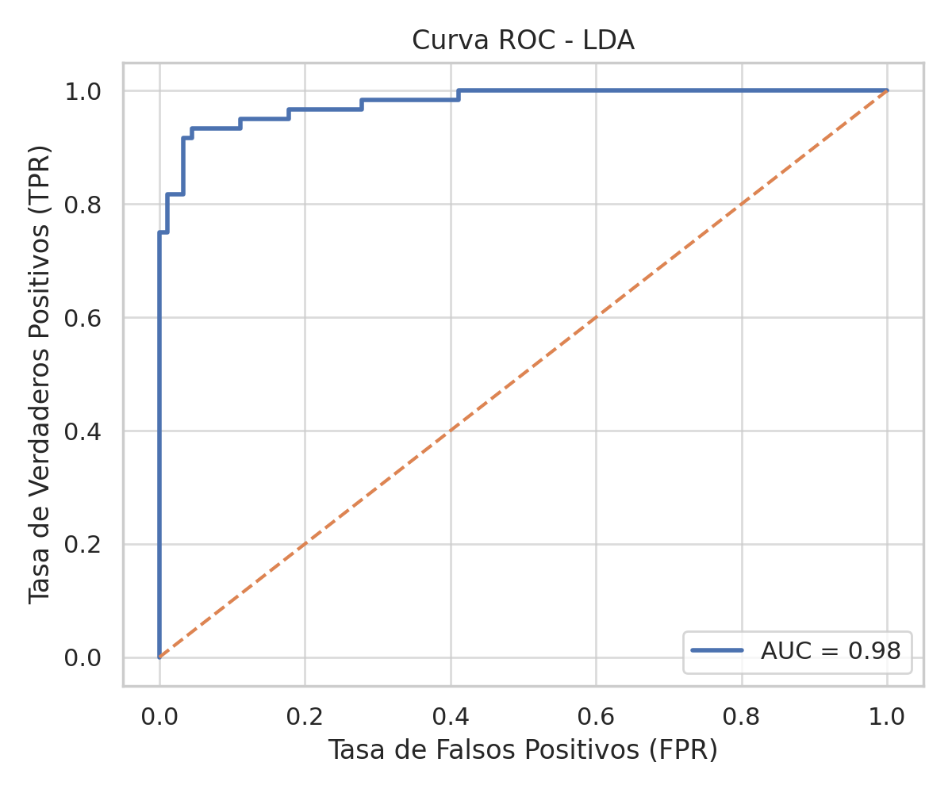

Figura 2. Curva ROC.

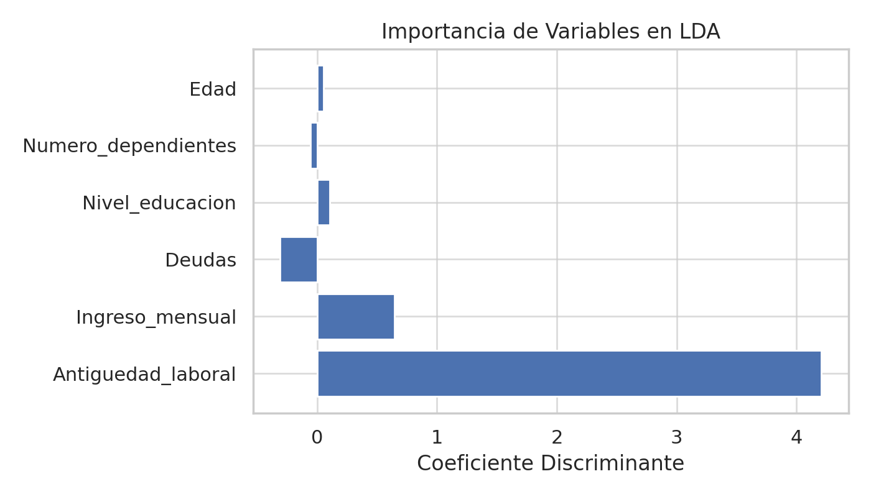

Figura 3. Importancia de Variables.

# Conclusión

El Análisis Discriminante Lineal demostró un excelente desempeño para clasificar solicitudes de crédito. Su interpretabilidad lo convierte en una opción valiosa, aunque puede ser superado por modelos no lineales en entornos con relaciones complejas.